宜宾九天物流有限公司破产重整案

债权申报通知书
（2021）九天破管字第007号
宜宾九天物流有限公司债权人：
2021年12月13日，兴文县人民法院作出（2021）川1528破申4号《民事裁定书》，裁定受理宜宾九天物流有限公司（以下简称“九天物流公司”）的重整申请，并指定四川晏州律师事务所为管理人。
现宜宾九天物流有限公司管理人（下称“管理人”）依法接受各位债权人的债权申报，依法负责债权登记、审查工作。为维护各债权人的共同利益，保证管理人依法、公正的执行职务，帮助各债权人依法申报，特制作本通知书供各债权人使用。
一、债权申报期限
债权人应当在人民法院确定的债权申报期限内，即2022年2月18日前向管理人申报债权，对债权数额和有无财产担保等情况应提交有关证明材料。未在上述期限内申报的债权人，可在重整计划草案提交债权人会议表决前补充申报，同时要承担为审查和确认补充申报债权所产生的费用。
二、债权申报说明
1.未到期的债权在破产申请受理时（即2021年12月13日）视为到期。附利息的债权于2021年12月13日停止计息（须附详尽的利息计算清单）；
2.附条件、附期限的债权和诉讼、仲裁未决的债权，债权人可以申报。
3.债权人申报债权时，应当书面说明债权的数额和有无财产担保，并提交有关证据；申报的债权是连带债权的，应当说明；
4.连带债权人可以由其中一人代表全体连带债权人申报债权，也可以共同申报债权；
5.债务人的保证人或者其他连带债务人已经代替债务人清偿债务的，以其对债务人的求偿权申报债权；债务人的保证人或者其他连带债务人尚未代替债务人清偿债务的，以其对债务人的将来求偿权申报债权。但是，债权人已经向管理人申报全部债权的除外；
6.连带债务人数人被裁定适用《中华人民共和国企业破产法》规定的程序的，其债权人有权就全部债权分别在各破产案件中申报债权；
7.管理人或者债务人依照《中华人民共和国企业破产法》规定解除合同的，对方当事人以因合同解除所产生的损害赔偿请求权申报债权；
8.未在人民法院确定的债权申报期限内申报债权的，可以在破产财产分配方案提交债权人会议讨论前补充申报，但对此前已进行的分配无权要求补充分配，同时要承担为审查和确认补充申报债权所产生的费用；
9.每一位债权人都应对债权申报资料的真实性、合法性负有保证义务。
三、申报债权应提供的资料
债权人应当提供完整、真实、有效的申报材料，申报材料均为一式一份。申报债权应提供如下材料：
1.《破产债权申报表》、《债权人确认书》、《债权申报文件清单》。申报人可以另行附页向管理人提交申报内容的具体说明或详尽的债权申报书。
2.申报人是法人或其他组织的，须提供“三证合一”的营业执照副本、法定代表人身份证明书原件、基本账户开户许可证；未办理“三证合一”的还须提供组织机构代码证副本、税务登记证副本。
申报人是自然人的须提供第二代居民身份证复印件。
3.申报人委托代理人申报的，须提供授权委托书原件。受委托人为单位员工的，应提交有效身份证明文件（居民身份证或户口簿或护照或驾照或军官证等）的复印件；委托代理人是律师的，还应提交律师事务所的指派函原件和律师执业证复印件。
4.证明债权事实的相关证据材料。申报人应当提交与证据原件核对无误的复印件，证据材料应当附证据清单。证据材料包括但不限于合同或协议、履行合同的证据、付款凭证、银行凭单、对账单、收货单、收据或发票、往来函件、权利登记证明文件、追收债权证明等；相关权利已经得到生效的裁判文书或仲裁裁决书确认的，还应当提交相关文书以及生效证明；申报人申报的债权还有其他债务人的，应当说明其他债务人的履行情况。
5.其他依据《中华人民共和国企业破产法》的相关规定和管理人要求应提供的资料或申报人认为需要提交的其他材料；
6.申报人向管理人提供的申报资料应使用A4纸打印或复印；
7.凡需提交复印件的，均需提交原件进行验证。所有提交的复印件应由债权人本人逐页签字或捺印确认，是法人或其他组织的应由法定代表人或委托代理人签字确认后逐页加盖法人或其他组织印章。
四、现场申报及资料邮寄地址
各债权人应将债权申报资料现场提交或邮寄至以下地址：
债权申报资料现场提交或邮寄地址：四川省宜宾市兴文县古宋镇鸿誉时代商都十层四川晏州律师事务所；邮政编码:644400;联系人：叶凌岚；联系电话：0831 — 8866166, 18224298744;传真：0831—8866166。
五、其他注意事项
1.债权人未依照《中华人民共和国企业破产法》的规定申报债权的，不得依照《中华人民共和国企业破产法》规定在本案破产程序中行使权利；
2.债权人申报债权时，应严格依照《中华人民共和国企业破产法》的规定和管理人的要求有序申报。不得阻扰管理人进行正常的工作或对管理人的工作人员打击报复，否则，管理人将依法提请受理该破产案件的人民法院给予警告、罚款、拘留，情节严重构成犯罪的，将移交司法机关处理；
3.债权申报通知书的寄送不构成管理人对无效债权的重新确认，也不导致债权诉讼时效中止、中断或延长等法律后果；
4.申报人如提供伪造、变造等虚假证据及相关材料，以及对重要事实拒绝陈述或作虚假陈述的，将承担相应的法律责任，情节严重构成犯罪的，将移交司法机关处理。

宜宾九天物流有限公司管理人
二〇二一年十二月二十四日

附件：
兴文县人民法院《公告》、债权申报资料(《破产债权申报表》、《债权申报文件清单》、《法定代表人身份证明书》、《授权委托书》、《债权人确认书》)

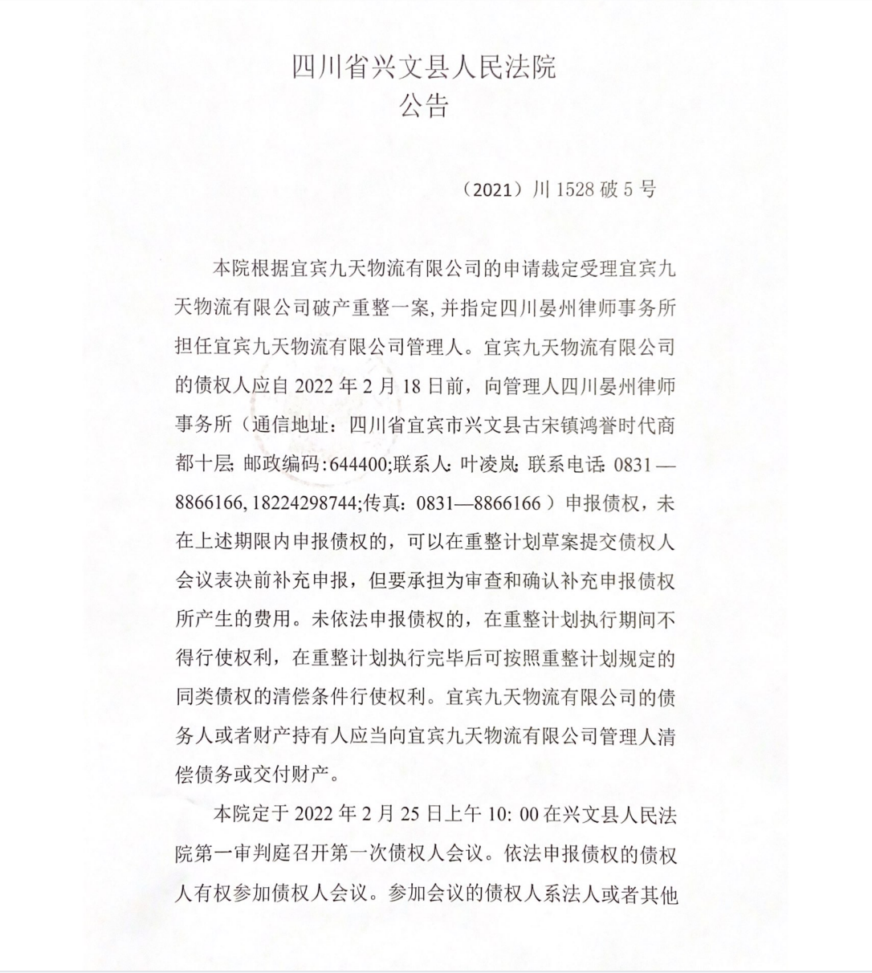

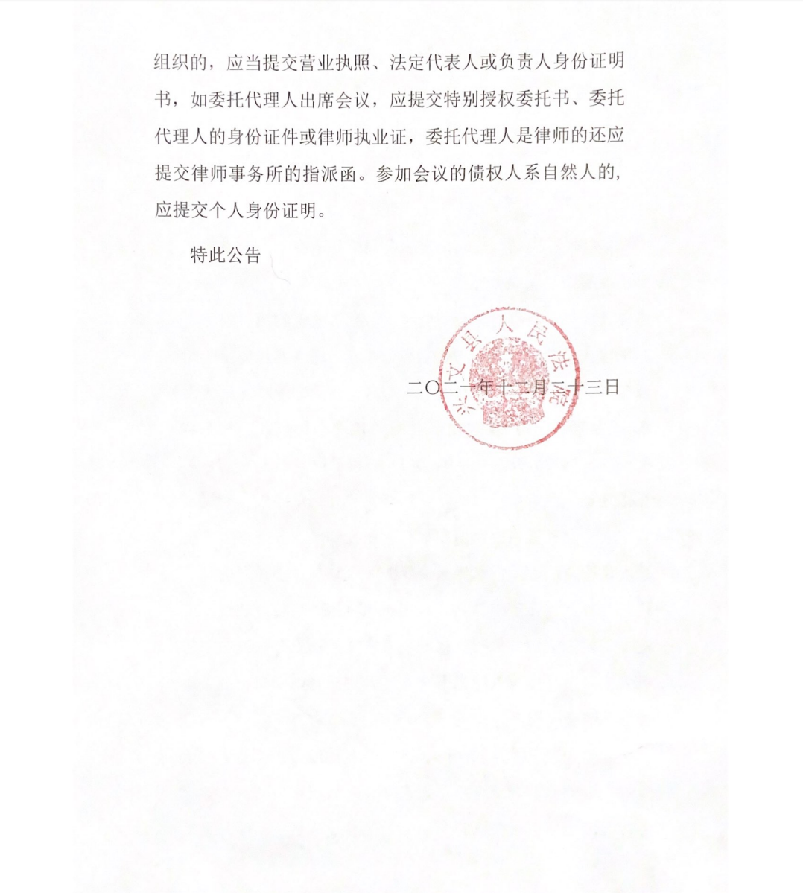

宜宾九天物流有限公司破产重整案

破产债权申报表
编号： 单位：元
债权人基本信息 | 债权人姓名/名称 |  |  |  | 身份证号码（统一社会信用代码）
债权人基本信息 | 法定代表人/负责人 |  |  |  | 联系电话
债权人基本信息 | 开户银行 |  |  |  | 银行账号
债权人基本信息 | 债权人委托代理人 |  |  |  | 联系电话
债权人基本信息 | 债权人通讯地址
债权申报  信息 | 申报债权本金 |  |  |  | 申报利息  (截止2021年12月13日)
债权申报  信息 | 申报诉讼费 |  |  |  | 申报其他费用
债权申报  信息 | 申报债权总额 | 小写： 大写：
债权申报  信息 | 是否为连带债权 |  |  | 连带债权人
债权申报  信息 | 是否为连带债务 |  |  | 连带债务人履行情况
债权申报  信息 | 申报债权性质
债权形成  过程 | （须附申报债权的形成说明，详细说明发生时间、依据、数额的计算过程等，可另附页）
担保/优先债权 | 担保/优先债权金额
担保/优先债权 | 担保方式 | 抵押物
担保/优先债权 | 担保方式 | 质押物
担保/优先债权 | 担保方式 | 留置物
诉讼/仲裁 | □已起诉（□已决 □未决） □未起诉

申报人（签字并按印/盖章）： 接收人：
法定代表人/负责人（签名）： 接收时间：
申报时间:

债权申报文件清单
债权人(全称)：
申报债权文件目录  （本页不足，可附页） |  |  | 份数 | 页数 | 原件或复印件 | 备注
主体资格 |  | 法人或其他组织：营业执照、法代  表人身份证明书 |  |  | 复印件/ 原件 | 营业执照、法定代表人身份证明等须盖 章，身份证复印件须与原件一致并签名。
 |  | 自然人：身份证复印件
委托  书 |  | 授权委托书及代理人身份证或者律师执业证复印件（如有授权） |  |  | 原件 | 律师还需提供律师事务所公函
债权申报证据名称 |  |  | 份数 | 页数 | 是否原件或原物
1
2
3
4
5
6
7
8
提交人承诺及声明：1.以上证据复印件均与原件（物）一致，不存在变造、伪造等情形，如有变更或增加事项，必须在法定期限内提出，否则愿意承担相应的法律责任和后果。2.债权人申报的债权及其提交的文件资料的真实性、合法性及关联性，管理人在签收材料时不予确认，具体确认程序和方式按法律规定另行办理。
提交人（签章）： 签收人（签章）：
提交时间： 年 月 日 签收时间： 年 月 日

法定代表人身份证明书

同志，现任我单位 职务，为我单位法定代表人/负责人，特此证明。
下附法定代表人/负责人身份证复印件：
法定代表人/负责人身份证反面：
法定代表人/负责人身份证正面：

债权人（公章）：
时间：

授权委托书

委托人：
法定代表人： ，职务：

代理人一： ，性别： 年 月 日出生，现住 ，身份证号码： ，联系电话： 。

代理人二： ，系 律师事务所律师。
通讯地址： ，联系电话： 。
现委托人委托上列代理人代理我（单位）参加有关
破产清算案的相关事宜：
我（单位）授予委托代理人 的代理权限为：向管理人申报债权并提交相关证明文件及资料；就申报事项回答管理人的询问并出具承诺或说明；代表委托人对债权人会议表决事项行使表决权；核查债权；审查管理人报酬方案；确认委托人的债权金额；签署、递交、接收、转送有关本案的各类法律文书及其他文件；处理与本案有关的其他法律事务。
代理期限自本授权书签发之日起至本案破产程序终结时止。

委托人（签字按印/盖章）： 受托人（签字按印）：

年 月 日 年 月 日

宜宾九天物流有限公司破产重整案

债权人确认书
债权人
管理人  告知事项 | 1.债权人应当向管理人提供准确的送达地址。债权委托代理人的，代理人确认的送达地址视为当事人的送达地址。  2.债权人可自愿选择是否同意适用短信、电子邮件等电子送达方式。  3.债权人在本确认书中确认的送达地址适用于全部破产程序及衍生程序。债权人变更送达地址的，应及时告知管理人。债权人未及时告知的，以其确认的地址为送达地址。  4.因债权人拒不提供送达地址、提供虚假地址或者提供送达地址不准确、送达地址变更未及时告知管理人、债权人拒绝签收，导致法律文书未能被债权人实际接收，直接送达的，法律文书留在该地址之日为送达之日；邮寄送达的，法律文书被退回之日为送达之日。  5.债权人在本确认书中提供的银行账户用于受领破产分配款项。如债权人提供的银行账户信息有误导致无法受领分配款项，债权人自行承担相应法律后果。
债权人提供的送达信息 | 收件姓名
债权人提供的送达信息 | 送达地址
债权人提供的送达信息 | 联系电话
债权人提供的送达信息 | 电子送达 | □同意 | 手机号码（接收短信提醒）：
债权人提供的送达信息 | 电子送达 | □同意 | 电子邮件，邮箱地址为：
债权人提供的送达信息 | 电子送达 | □不同意
债权人提供的银行账户信息 | 户名：  银行账号：  开户银行：  （个人请附银行卡复印件，单位请附开户许可证）
债权人对送达地址、送达方式、银行账户的确认 | 我（单位）已经如实提供联系人、送达地址、联系电话、电子邮箱地址、银行账户信息，保证前述提供信息准确、有效，愿意承担上述信息不实导致的相应法律后果。  债权人签名按印/盖章：  年 月 日

